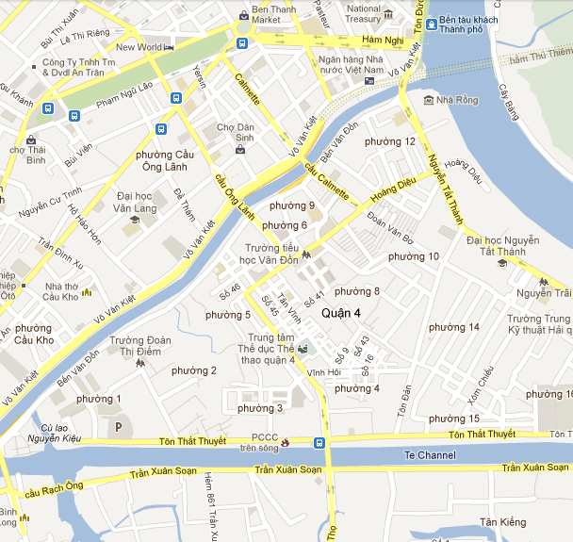
PV GAS TOWER
Đ/c: 673 Nguyễn Hữu Thọ
(đối diện Hoàng Anh Gia Lai 3)
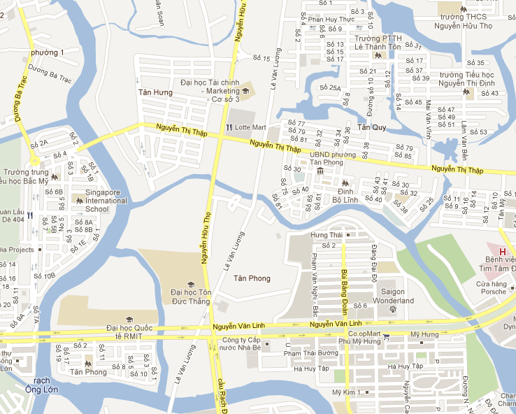
PV GAS TOWER

